

Medicover w Polsce – Biuro Prasowe
biuroprasowe.medicover.pl

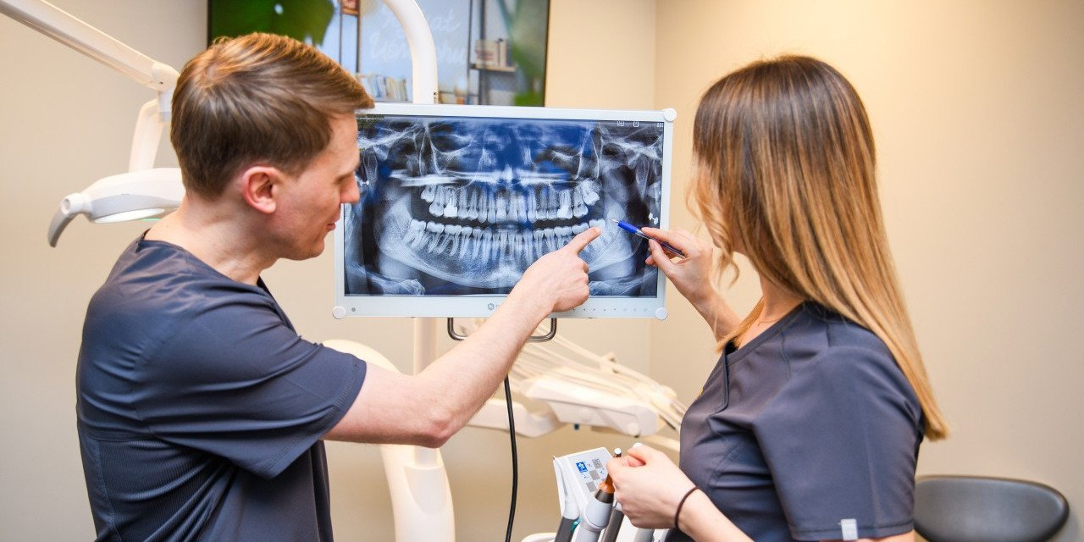

Materiał opracowany przez Guarana PR
Luźna proteza – co robić, gdy się rusza lub wypada?

To jeden z problemów, na który seniorzy uskarżają się wyjątkowo często: trudności w jedzeniu i mówieniu spowodowane luźną protezą. Jednak to nie tylko kwestia estetyki czy chwilowego dyskomfortu, a znacznie szerszy problem, mający bezpośrednie przełożenie na zdrowie ogólne.

Niedożywienie lub przeciwnie: nadwaga, otyłość, miażdżyca i cukrzyca. Wspólny mianownik? Zdrowie jamy ustnej. W szczególności chodzi o ubytki zębów lub źle dopasowaną protezę.

W obu przypadkach scenariusz jest podobny: senior zaczyna unikać twardszych produktów, znacząco zawężając swoje codzienne menu. Efekt? Zamiast wartościowych posiłków na talerzu częściej pojawiają się miękkie produkty przeładowane węglowodanami prostymi, a ubogie w najważniejsze składniki odżywcze. Rezygnują ze świeżych owoców i warzyw na rzecz łatwiejszych do pogryzienia, wysoko przetworzonych produktów. Brak funkcjonalnego uzębienia może też mieć odwrotne konsekwencje, czyli prowadzić do niedożywienia, bo osoba starsza ma obolałe dziąsła i rezygnuje z posiłku w ogóle
– opisuje lek. dent. Eduard Vlasenko z Medicover Stomatologia.

Dentyści zauważają: zęby też się starzeją. Z czasem dochodzi do ich starcia, zmienia się struktura szkliwa, mogą ulegać skrzywieniom, ukruszeniom i innym zdarzeniom losowym oraz chorobom, co wraz z niewłaściwymi nawykami i/lub używkami, jak papierosy, prowadzi do tego, że im bardziej zaawansowany wiek, tym braków zębowych więcej.

Stabilniejsza proteza i lepsze gryzienie

Najbardziej podstawowym rozwiązaniem w przypadku braku wielu zębów lub bezzębia jest ruchoma proteza osiadająca z akrylu. To oznacza, że opiera się na tkankach miękkich, czyli dziąsłach, co tylko w niewielkim stopniu oddaje pierwotną siłę żucia. Na domiar złego: i ta może się pogorszyć.

Problemy ze stabilnością protezy akrylowej wynikają z kilku czynników. Przede wszystkim z czasem dochodzi do zaniku kości wyrostka zębodołowego, czyli kości, w której ulokowane były zęby, ale także po prostu do zużycia materiału protezy. Doraźnie pacjenci wspomagają się preparatami mocującymi w postaci pasty lub proszku lub też wykorzystują podściółki i podkładki poprawiające stabilność. Gdy zauważamy, że musimy tego używać codziennie, warto zgłosić się do protetyka na ponowne dopasowanie. Może on wykonać relining, czyli podścielenie, które poprawi komfort użytkowania
– wyjaśnia stomatolog i mówi:

Jeśli w łuku zostały pojedyncze zęby, można wykonać pracę protetyczną szkieletową mocowaną klamrami, to takie metalowe haczyki, lub bezklamrową, która utrzymuje się dzięki zatrzaskom zamocowanym w koronach zębów. To na pewno da dużo lepszą retencję i stabilność.

Maksymalny czas użytkowania protezy akrylowej określa się na pięć lat, po tym czasie materiał jest już na tyle zużyty, że nie spełnia swojej roli. Codziennie wystawiany jest na działanie czynników mechanicznych i zmian temperatury, co – także przedwcześnie – może sprawić, że będzie potrzebny przegląd u protetyka. Warto zauważyć, że warunkiem zachowania maksymalnego czasu jest także higiena jamy ustnej.

Wbrew pozorom należyte dbanie o higienę jamy ustnej ma zasadniczy wpływ na stabilność protezy. Choć w przypadku bezzębia nie próchnica jest zagrożeniem, to pojawiać się będą wszelkiego typu dolegliwości związane z tkankami miękkimi, począwszy od prozaicznych otarć czy aft, przez owrzodzenia, stany zapalne, na grzybicy kończąc, a w sytuacjach utrzymujących się wiele lat: także nowotwory. Nawracające stany zapalne nie tylko powodują przejściowy obrzęk dziąseł, ale z czasem mogą też przyspieszać zanik tkanek pod protezą. W obu przypadkach zmienia się kształt podłoża, przez co proteza przestaje być dopasowana
– przestrzega ekspert Medicover Stomatologia.

Proteza stabilizowana i stała

Według szacunków dentystów proteza osiadająca zapewnia tylko około 1/5 naturalnej siły żucia, natomiast proteza szkieletowa – więcej, bo już prawie połowę. Są jednak rozwiązania, które przez naśladowanie anatomii potrafią podnieść ten parametr nawet do 80%.

W protetyce jest generalny podział na protezy ruchome i stałe. Pierwsze pacjent może we własnym zakresie wyjąć w celu higieny czy do snu, a przy stałych może zrobić to tylko dentysta. Te drugie są też w założeniu stabilniejsze. Do ich mocowania wykorzystujemy uzębienie szczątkowe lub opieramy na implantach
– wyjaśnia lek. dent. Eduard Vlasenko i dodaje:

Jest także rozwiązanie pośrednie i mowa tu o protezie typu overdenture, czyli stabilizowanej na implantach, gdy zęby szczątkowe lub pojedyncze implanty służą za punkty zaczepienia łuku zębowego. Można to zrobić już na zaledwie dwóch implantach-punktach w szczęce bądź żuchwie. Proteza będzie stabilniejsza, zapewni większą siłę żucia, ale wciąż będzie można ją wyjmować, na przykład w celu umycia. Co najważniejsze: nie jest już konieczne używanie kleju do protez.

Implant to tytanowa śruba mająca funkcjonalnie zastąpić korzeń zęba, ale z jedną zasadniczą różnicą: do stabilizacji protezy nie trzeba tylu implantów, ile zębów w łuku, a zdecydowanie mniej.

Do zamocowania protezy na stałe mogą posłużyć zaledwie cztery lub sześć implantów. Dla pacjenta jest to rozwiązanie zapewniające już bardzo wysoką stabilność mostu protetycznego, ale przy stosunkowo mniejszym zabiegu chirurgicznym. Obecnie jednym z najważniejszych etapów jest planowanie komputerowe z wykorzystaniem tomografii 3D. Tak dobieramy miejsca wszczepienia implantów, zwracając uwagę na parametry kości, by uzyskać jak najlepsze rokowanie. Sama część zabiegowa jest ograniczona do minimum, bo realizuje się plan szczegółowo rozpisany w komputerze
– opisuje dentysta.

Choć sam zabieg wszczepienia implantów jest stosunkowo krótki, poprzedza go skrupulatna diagnostyka. To procedura chirurgiczna, która wymaga wykluczenia przeciwwskazań zdrowotnych i dokładnej oceny stanu tkanki kostnej. Po umieszczeniu implantów w kości następuje proces osteointegracji, czyli ich trwałego zrastania się z kością szczęki bądź żuchwy. Trwa to zazwyczaj od trzech do sześciu miesięcy.

W tym okresie pacjent nie zostaje bez zębów. Na czas gojenia przygotowuje się most tymczasowy, który pozwala normalnie funkcjonować i zapewnia estetyczny wygląd. Dopiero po pełnym zrośnięciu się implantu z kością, co lekarz potwierdza odpowiednimi badaniami, mocuje się docelowy łuk z koronami porcelanowymi
– wyjaśnia ekspert Medicover Stomatologia.

To rozwiązanie, które pod względem funkcjonalnym i estetycznym jest najbliższe naturze. Porcelana wiernie imituje przezierność i kolor naturalnego szkliwa, a stabilne osadzenie na implantach sprawia, że pacjent przestaje odczuwać różnicę między własnymi zębami a uzupełnieniem protetycznym.

Choć metod odbudowy uzębienia jest sporo, to warto myśleć o tym zawczasu, czyli kiedy jeszcze posiadamy zęby własne. Główne przyczyny utraty zębów to wciąż próchnica i paradontoza, a więc schorzenia zależne od higieny jamy ustnej, stylu życia i palenia papierosów.

Wywiady, komentarze, konsultacje? Nasi eksperci chętnie odpowiedzą. Dodatkowe materiały, zdjęcia do pobrania na http://medicoverstom.dlamediow.pl/

Biuro Prasowe Medicover Stomatologia / Guarana PRAleksander Rojek, tel. 508 39 77 88, mail. aleksander.rojek@guaranapr.pl

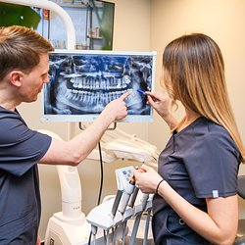 | Luźna proteza – co robić, gdy się rusza lub wypada.jpg | Download
 | Medicover Stomatologia - Backgrounder PL&amp;ENG 2026.pdf | Download

